院（系）： 专业： 年级： 学生姓名： 学号：

------------------------------------------------- 密 ---------------------------------- 封 ----------------------------- 线 ---------------------------------------------------------
华中师范大学 2010 –2011 学年第二学期
期末考试试卷（A卷）

课程名称 数字电路与逻辑设计 课程编号 84010110 任课教师

题型 | 选择题 | 填空题 | 作图题 | 设计题 | 分析题 | 总分
分值 | 20 | 15 | 15 | 20 | 30 | 100
得分

得分 | 评阅人 | 一、选择题（共10题，每小题2分）

1、正逻辑与非门，用负逻辑表示时，则是（ ）。
A、异或门 B、与门 C、或门 D、或非门
2.根据反演规则， 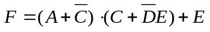的反函数为（ ）。
A. 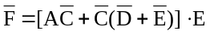 B. 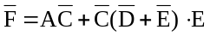
C. 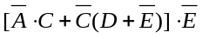 D. 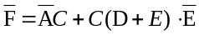
3．逻辑函数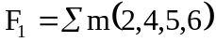同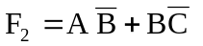之间关系为( )。
A.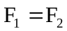 B. 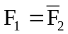 C. 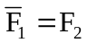 D.无关
4．将D触发器改造成T触发器，图1所示电路中的虚线框内应是（ ）。
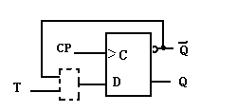
A. 或非门 B. 与非门 C. 异或门 D. 同或门

图1

5．时序逻辑电路中必须有（ ）。
A、输入逻辑变量 B、时钟信号 C、计数器 D、编码器
6. 下列逻辑电路中，不是组合逻辑电路的有（ ）。
A、数值比较器 B、计数器 C、全加器 D、数据选择器
7. 逻辑函数=（ ）。
A．∑m(0,1,3,6,7) B．∏m(0,1,3,5,7) C．∑m(6,7) D．AB+C
8. ．欲将容量为128×1的RAM扩展为1024×8的RAM，则需控制各片选端的辅助译码器的输出端的个数为（ ）。
A、2 B、3 C、1 D、8
9. 下列触发器中，存在一次反转现象的是（ ）。
A、主从JK触发器 B、基本RS触发器 C、边沿JK触发器 D、同步RS触发器
10. 下列表达式中，不存在竞争冒险的有（ ）。
A、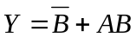 B、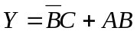 C、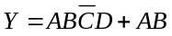 D、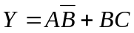

得分 | 评阅人 | 二、填空题（共5题，每小题3分）
1．有一数码10010011，作为自然二进制数时，它相当于十进制数 ，作为8421BCD码时，它相当于十进制数 ，作为余3码时，它相当于十进制数 。
2．三态逻辑门输出的三种状态是 、 和 。
3．容量为16K×16的RAM共有 根地址线，其数据线为 根，若用十六进制数书写地址，其寻址范围应从 至 。
4．在逐次比较型、并行转换型、双积分型三种A/D转换器中，通常转换速度以 为最高，以 为最低。
5．一个8位D/A转换器的最小输出电压增量为0.02V，当输入代码为11011001时，输出电压V₀为 伏。

第 1 页(共 3 页)

------------------------------------------------- 密 ---------------------------------- 封 ----------------------------- 线 ---------------------------------------------------------

得分 | 评阅人 | 三、作图题（共15分）

1、试根据图2画出v_{I}和vo波形。
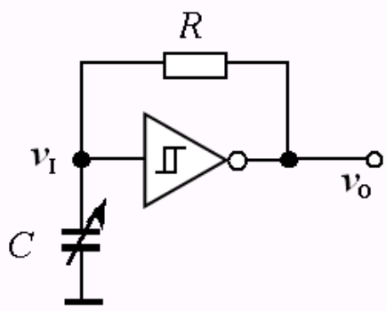

2、试根据图3分析555定时器的工作原理，并画出用555定时器实现施密特触发器的电路。
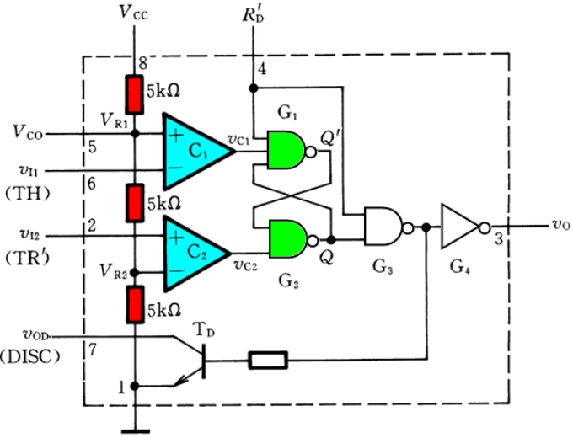

t
v_{I}

t
vo

图2

图3

得分 | 评阅人 | 四、设计题（共2题，每小题10分）

1、试用反相器和集电极开路与非门实现逻辑函数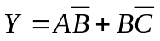。要求画出完整的逻辑电路图。

2、已知同步十进制计数器74LS160的功能表和逻辑符号图4所示，试分别用置数法将74LS160接成一个七进制计数器，画出相应的状态转移图和逻辑接线图。
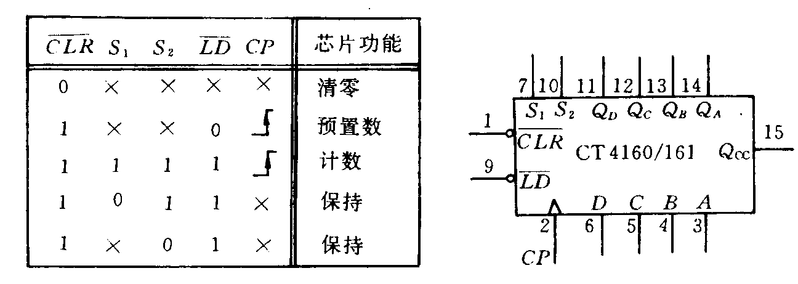

图4

第 2 页(共 3 页)
得分 | 评阅人 | 五、分析题（共3题，共30分）
- 图5为一树形开关网络D/A转换器电路，试分析其工作原理，写出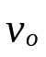的计算关系式。
设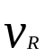=10V，a₂a₁a₀=101,则=？
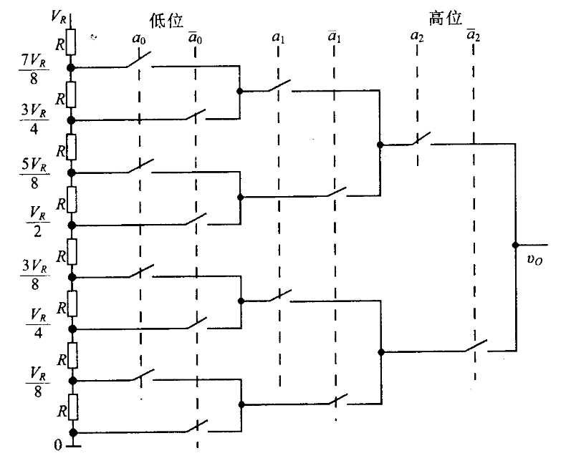

- 由RAM2114（1K×4）组成的电路如图所示，试分析该电路所组成的存储器的容量，并写出图中2114—1至2114—3各片的寻址范围（用十六进制表示）。
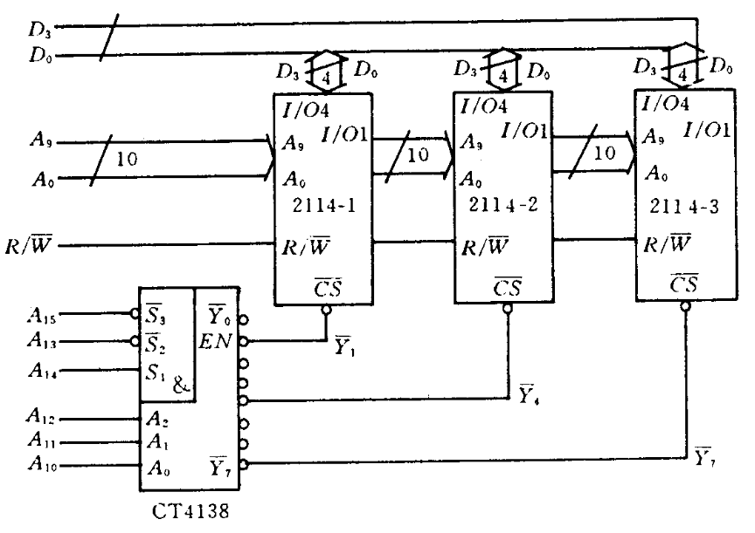

------------------------------------------------- 密 ---------------------------------- 封 ----------------------------- 线 ---------------------------------------------------------

图5

3、由D触发器构成的移位积存器型计数器电路如图所示。试分析该电路的功能，说明电路是几进制计数器，能否自启动。要求：写出电路的驱动方程和状态方程，并画出电路的状态转换图。
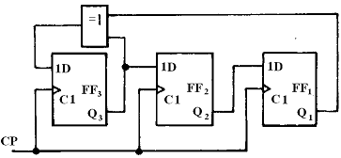

第 3 页(共 3 页)

